ONLINEVAAZ
En Güzel İsimler Allah'a Aittir
13 Ocak 2023
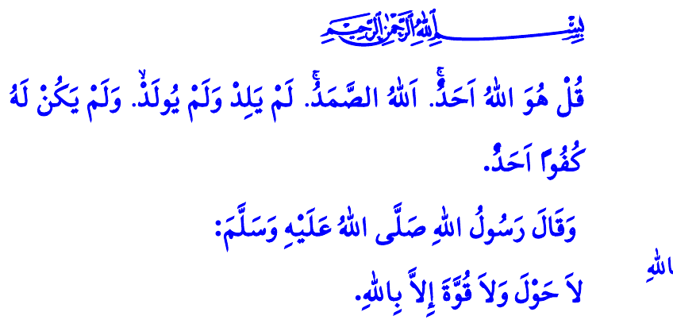
Muhterem Müslümanlar!
Hutbemin başında okuduğum İhlâs suresinde Yüce Rabbimiz kendisini bize şöyle tanıtmaktadır: “De ki, Allah tektir. Allah Samed’dir; hiçbir şeye muhtaç değildir, her şey O’na muhtaçtır. Ondan çocuk olmamıştır, kimsenin babası değildir. Kendisi de doğmamıştır, kimsenin çocuğu değildir. O’nun hiçbir dengi yoktur.”
Aziz Müminler!
Allah Teâlâ, âlemlerin Rabbidir. Göklerin ve yerin mülkü O’na aittir. Yaratan O’dur, yaşatan O’dur, yöneten O’dur.
Allah, Kadîm’dir, ezelîdir, varlığının başlangıcı yoktur. O, Bâkî’dir, ebedîdir, varlığının sonu da yoktur. Allah, Semî’dir, Basîr’dir; her şeyi hakkıyla işiten ve görendir.
Allah Gafûr’dur; mağfireti boldur. Vedûd’dur; sevgisi çoktur. Rezzâk’tır; kullarına nice temiz ve güzel nimetler bahşedendir. Hafîz’dir, merhametine sığınanları koruyandır. Tevvâb’dır; tövbeleri kabul edendir. Afüv’dür; bağışlanma dileyenleri affedendir. İsyan ve günahta ısrar edenlere karşı ise azabı çetindir.
Kıymetli Müslümanlar!
Allah, Kâdir’dir; sonsuz güç ve kuvvet sahibidir. Allah, Muhyî ve Mümît’tir; şu kısacık imtihan dünyasında hangimizin daha güzel işler yapacağını sınamak için ölümü ve hayatı yaratmıştır. Öldükten sonra hepimizi diriltecek, yapıp ettiklerimizden hesaba çekecek, herkese hak ettiğinin karşılığını eksiksiz verecektir.
Değerli Müminler!
Hikmet nazarıyla baktığımızda kâinatın yaratıcısı olan Cenâb-ı Hakkın isim ve sıfatlarının yansımalarını her yerde görürüz. Rabbimizin güzel isimlerinden ilham alarak hayatımızı tanzim ederiz. O’nun eşsiz eserlerinden ibret alır, سُبْحَانَ اللّٰهِ diyerek Rabbimizi tesbih ederiz. اَلْحَمْدُ لِلّٰهِ zikriyle O’nun ikram, ihsan ve nimetlerine hamdederiz. اَللّٰهُ اَكْبَرُ diyerek O’nun yücelik ve azametini ikrar ederiz. لاَ حَوْلَ وَلاَ قُوَّةَ إِلاَّ بِاللّٰهِ “Allah’tan başka güç ve kuvvet sahibi yoktur.” cümlesiyle acziyetimizi dile getiririz. الْوَكِيلُ حَسْبُنَا اللّٰهُ وَنِعْمَ “Allah bize yeter. O ne güzel vekildir.” sözüyle her hal ve şartta O’na tevekkül ederiz. Yüce Rabbimizin فَاذْكُرُون۪ٓي اَذْكُرْكُمْ “Siz beni anın ki ben de sizi anayım.” ayeti gereğince her işimize Allah’ın adıyla başlarız. Gönlümüzden bir niyet geçtiğinde “İnşallah!” der, Allah’ın dilemesi olmadan hiçbir şeyin gerçekleşmeyeceğini beyan ederiz. Tebrik ve takdirlerimizi “Mâşallah! Bârekallah!” diyerek ifade ederiz. Yola çıkarken, yolcu ederken sevdiklerimizle “Allah’a ısmarladık” diyerek vedalaşırız.
Aziz Müslümanlar!
Yüce Rabbimizi kendisini bize tanıttığı gibi tanıyalım. Son nefesimize kadar O’na verdiğimiz söze sadık kalalım. Allah’a teslimiyetimizin göstergesi olan ibadet, salih amel ve güzel ahlakımızla ömrümüzü bereketlendirelim. Yolumuz tevhid ve vahdet, istikametimiz Rabbimizin rızasını kazanmak olsun.
Kıymetli Kardeşlerim!
Hutbemi bitirirken önemli bir hususu hatırlatmak istiyorum. Bildiğiniz üzere “Kur’ân-ı Kerim, Peygamberimizin Hayatı ve Temel Dini Bilgiler” dersleri okullarımızda seçmeli olarak okutulmaktadır. 2023-2024 eğitim öğretim yılı için okullarımızdaki ders seçimleri başlamıştır. Yavrularımızın bu dersleri seçmeleri için gerekli hassasiyeti gösterelim. Ciğerparelerimizin, Rabbimizi, Peygamberimizi, kitabımızı, hâsılı yüce dinimiz İslam’ı öğrenmelerinin en kıymetli sorumluluğumuz olduğunu unutmayalım.
Kaynaklar
İhlâs, 112/1-4.
Müslim, Zikir, 47.
Âli İmrân, 3/173.
Bakara, 2/152.
Kaynak: Diyanet İşleri Başkanlığı

